目 录

1、 概述………………………………………………………………………. 1
2、 技术规格…………………………………………………………………. 2
2.1 基本技术规格...…..………………………………………………………………………. 2
2.2 选配件技术规格………………………………………………………………………….. 2
3、 接线………………………………………………………………………. 3
4、 参数一览表…………………………….……………………………..….. 4
5、 操作………………………………………………………………………. 6
5.1 面板及按键说明…………………………………………………………………………. 6
5.2 参数设置说明……………………………………………………………………………. 7
5.3 密码设置方法……………………………………………………………………………. 7
5.4 其它参数的设置方法....…………………………………………………………………. 7
6、 仪表的工作原理……………………….…………………………….…... 8
7、 功能及相应参数说明………………….…………………………….…... 9
7.1 测量…………………………………………………………………………….………… 9
7.2 变送输出…………………………………………………………………………………. 10
7.3 通信、打印接口…………………………………………………………………………. 10
7.4 BCD码接口……………………………………………………………………………… 11
8、 调校…………………………………….…………………………….….. 12
9、 仪表使用的注意事项………………….…………………………….….. 14
1、概述
快速测温仪适用于钢水、铁水的温度测量。测量精度高，速度快，抗干扰能力强，接口齐全，可配用四种分度号的快速测温热电偶对钢水、铁水等液态温度进行快速测量，还可进行连续测温。
- 误差小于0.5%F.S，并具备调校功能
- 通过仪表参数的设置，可配用S，B，R，WRe3-25四种分度号的热电偶
- 变送输出可将测量、变换后的显示值以标准电流、电压形式输出供其它设备使用
- 配有通信、打印接口，当该接口用于打印时，可直接配接打印机，仪表内部有时钟，时钟可调，由内部电池提供时钟供电，仪表可随时手动打印测温时间（年、月、日、时、分）和温度值；在快速测量时，还可自动打印测温时间及温度值，当该接口用于通信时，可连接到计算机，实现计算机与仪表间完全的数据传送。读取一次测量数据的时间小于10ms，提供测试软件，组态软件和应用软件技术支持
- 配有带隔离的4位BCD码OC门输出
- 显示采用5″LED高亮度数码管显示，采用指示灯指示当前选用热电偶的分度号，当快速测温时，具有声光报警功能

2、技术规格

2.1 基本技术规格
- 电源：220V AC，±10%
- 工作环境：-20℃~50℃，湿度低于90%R.H
- 显示分辨力：1℃
- 输入信号：S、B、R、WRe3-25四种热电偶信号
- 基本误差：小于±0.5%F.S

2.2 选配件技术规格
- 变送输出
- 光电隔离
- 4mA~20mA，0mA~20mA，0mA~10mA直流电流输出，通过参数设置选择。负载能力大于600Ω
- 1V~5V，0V~5V，0V~10V直流电压输出，需订货时注明
- 输出分辨力：1/4000，误差小于0.5% F.S
- 通信、打印接口
- RS 232、RS 485需订货时注明
- 仪表地址0 ~ 99可设定
- 通信速率2400、4800、9600、19200通过参数设置选择，低于2400的速率需在订货时注明
- 用作通信接口时，仪表收到计算机命令到发出相应数据的回答延迟：
以“#”为定界符的命令，回答延迟小于500μs；其它命令的回答延迟小于100μs。
配套测试软件，提供组态软件和应用软件技术支持
- 用作打印接口时，仪表可实现手动、自动二种打印方式，打印内容：时间（年、月、日、时、分）、测量值，内置硬件时钟，时钟可调，由内部电池供电，停电不影响走时，自动调整闰年、大、小月
- BCD码输出
- 带隔离的4位BCD码输出，低电平有效
- 电铃接口
- 电铃接口为高压（220V AC），接线时应断电操作
3、接线
机箱底部接线说明：
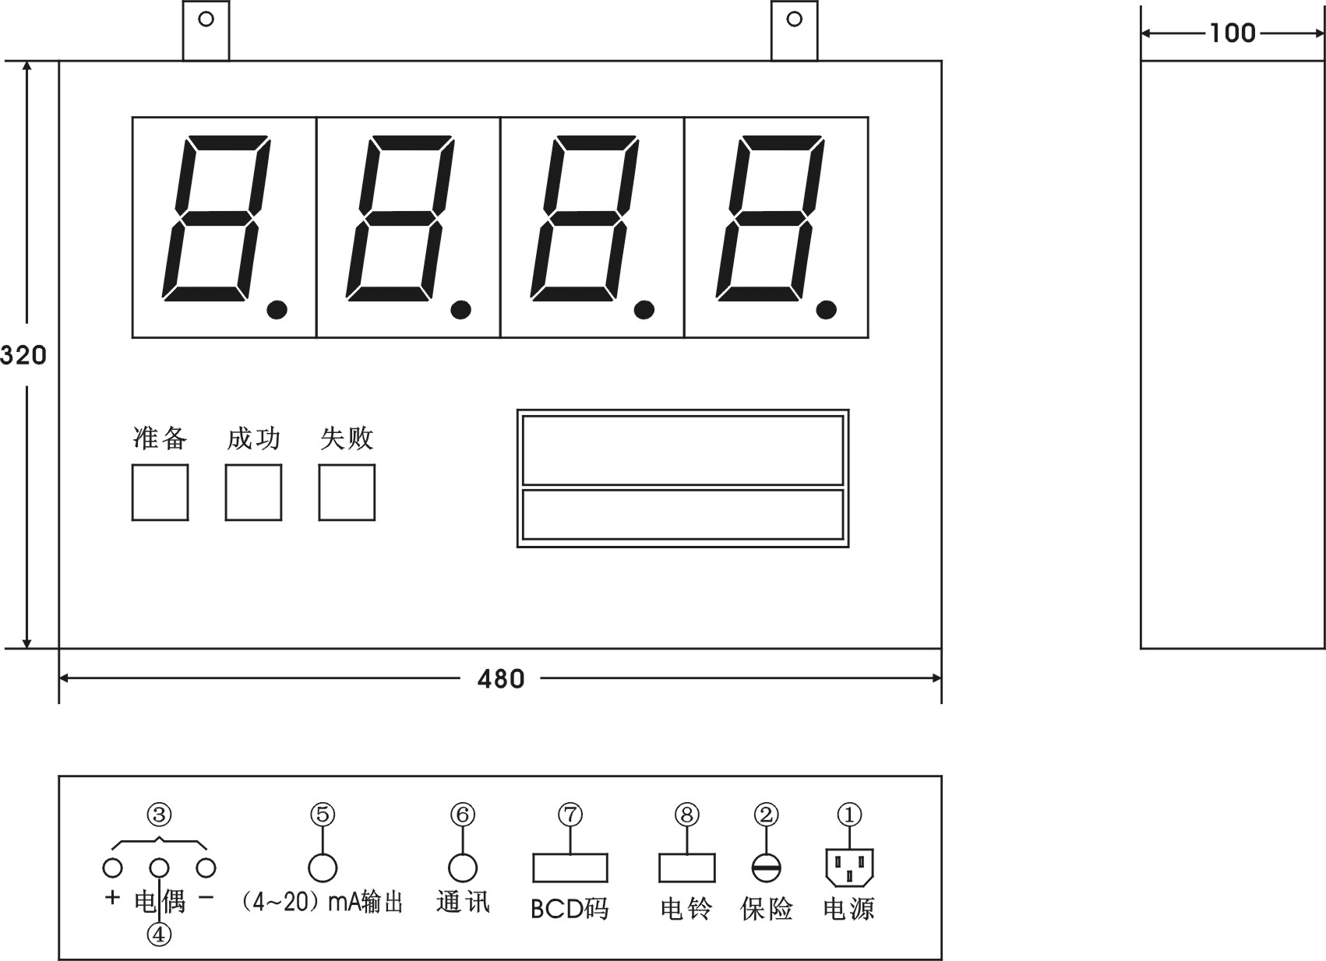
① 电源插座 220V AC
② 保险丝座
③ 2根测温枪接线柱，红色接正极，黑色接负极
④ 冷端感温元件
⑤ 变送输出插座，2芯航插，1接正极，2接负极
⑥ 通信接口，3芯航插，1为RXD，2为TXD，3为GND
⑦ BCD码接口，25芯插座
⑧ 电铃插座（220V AC）

4、参数一览表
- 第1组
符 号 | 名 称 | 内 容 | 地 址 | 取值范围 | 说 明
 | oA | 密码 | 10H | 0~9999 | 5.3
 | incH | 电偶分度号选择 | 11H | 0 ~ 3 | 7.1
 | LL | 门槛值 | 12H | 0~9999 | 7.1
 | tHL | 平台温度波动值 | 13H | 0 ~ 100 | 7.1
 | t1 | 快速测量时间 | 14H | 1.5 ~ 5.0 | 7.1
 | cP | 平台测温次数 | 15H | 5 ~ 50 | 7.1
 | tESt | 测温方式设置 | 16H | 注1 | 7.1
- 第2组
符 号 | 名 称 | 内 容 | 地 址 | 取值范围 | 说 明
 | in-A | 零点修正 | 20H | -1999~9999 | 8
 | Fi | 温度修正 | 21H | 0.500~1.500 | 8
 | Li | 冷端补偿修正值 | 22H | 0.000~2.000 | 8
- 第3组
符 号 | 名 称 | 内 容 | 地 址 | 取值范围 | 说 明
 | Add | 仪表通信选择 | 30H | 0 ~ 99 | 7.3
 | bAud | 通信速率选择 | 31H | 注2 | 7.3
 | oP | 输出信号选择 | 32H | 0 ~ 2 | 7.2
 | bA-L | 变送输出下限 | 3EH | 0 ~ 9999 | 7.2
 | bA-H | 变送输出上限 | 3FH | 0 ~ 9999 | 7.2

- 第4组
符 号 | 名 称 | 内 容 | 地 址 | 取值范围 | 说 明
 | Po | 通信或打印方式选择 | 40H | 注3 | 7.3
 | t-Y | 时钟（年） | 44H | 0 ~ 99 | 7.3
 | t-n | 时钟（月） | 45H | 1 ~ 12 | 7.3
 | t-d | 时钟（日） | 46H | 1 ~ 31 | 7.3
 | t-H | 时钟（时） | 47H | 0 ~ 23 | 7.3
 | t-F | 时钟（分） | 48H | 0 ~ 59 | 7.3
注1：0对应OFF，1对应ON
注2：0 ~ 3顺序对应2400，4800，9600，19200
注3：0对应通信方式；1对应打印方式
5、操作

5.1 面板及按键说明（如图）
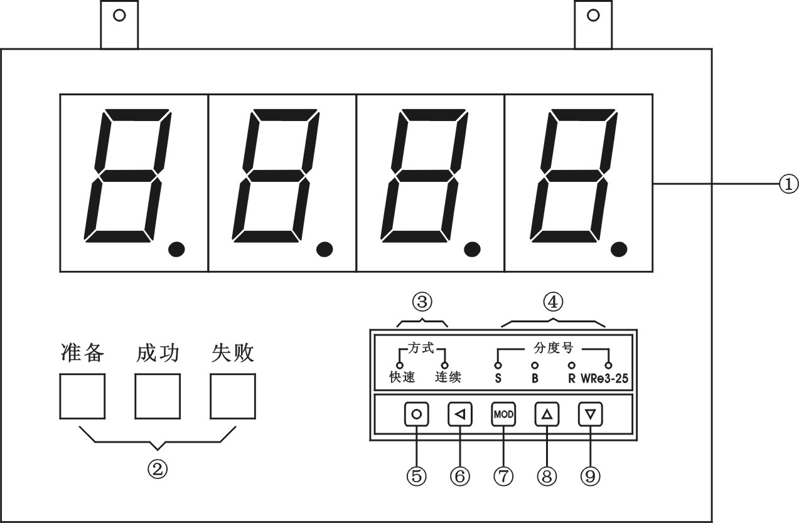

名 称 | 说 明
① 测量显示窗 | ·显示测量值  ·在参数设置状态下，显示参数符号、参数数值
② 指示灯 | ·测量的状态。准备（黄），成功（绿），失败（红）
③ 指示灯 | ·测量的方式
④ 指示灯 | ·测量选用分度号
⑤ 设置键  | ·测量状态下，按住2秒钟以上不松开，则进入设置状态  ·在设置状态下，显示参数符号时，按住2秒以上不松开，  进入下一组参数或返回测量状态
⑥ 左键  | ·在测量状态下无效  ·在设置状态下：① 调出原有参数值  ② 移动修改位
⑦ 确认键  | ·在测量状态下无效  ·在设置状态下，存入修改位的参数值
⑧ 增加键  | ·在测量状态下启动打印  ·在设置状态下增加参数数值或改变设置类型
⑨ 减小键  | ·在设置状态下减小参数数值或改变设置类型

5.2 参数设置说明
仪表的参数被分为若干组，每个参数所在的组在第4章《参数一览表》中列出。
参数及密码控制，未设置密码时不能进入。
进入设置状态后，若1分钟以上不进行按键操作，仪表将自动退出设置状态。

5.3 密码设置方法
当仪表处于测量状态时，可进行密码设置。
① 按住设置键 不松开，直到显示
② 按 键进入修改状态，在 ， ， 键的配合下将其修改为1111
③ 按 键，密码设置完成
★ 密码在仪表上电时或1分钟以上无按键操作时，将自动清零。

5.4 其它参数的设置方法
① 首先按5.3的方法设置密码
② 第2组参数因为是密码参数所在组，密码设置完成后，按 键可选择本组的各参数
③ 其它组的参数，通过按住设置键 不松开，顺序进入各参数组，仪表显示该组第1
个有效参数的符号
④ 进入需要设置的参数所在组后，按 键顺序循环选择本组需设置的参数
⑤ 按 键调出当前参数的原设定值，闪烁位为修改位
⑥ 通过 键移动修改位， 键增值， 键减值，将参数修改为需要的值
★ 以符号形式表示参数值的参数，在修改时，闪烁位应处于末位
⑦ 按 键存入修改好的参数，并转到下一参数
重复 ④ ~ ⑦ 步，可设置本组的其它参数。
退出设置：在显示参数符号时，按住设置键 不松开，直到退出参数的设置状态。
6、仪表工作原理
- 接通仪表电源，热电偶输入端开路时，仪表显示“” 。接通热电偶后，仪表显示环境温度，仪表选择快速测量方式，当电偶插入钢水后，温度快速上升，到达门槛值温度后，仪表进入平台判断过程，准备指示灯亮，仪表显示“” ；找到平台温度后，仪表显示平台温度，成功指示灯亮，电铃响，打印机自动打印、BCD码向外传送平台温度。延时5秒后，电铃恢复，整个过程结束，既使热电偶断开，温度数字也将保留在显示屏幕上，直到下次重新插上热电偶后，上次测量值消失，重复以上过程。
- 测量过程与显示、输出的关系如下表：
过 程 | 主机显示 | BCD码 | 指示灯 | 通 讯 | 变送输出 | 电 铃
断偶 |  | CCCC |  |  | 0
温度低于门槛值 | 环境温度 | 环境温度 |  | 环境温度 | 0
正在进行  平台判断时 |  | AAAA | 准备指示灯亮 | WAIT | 0
测温成功 | 平台温度 | 平台温度 | 成功指示灯亮 | 平台温度 | 平台温度 | 响
测温失败 |  | BBBB | 失败指示灯亮 |  | 0 | 响
- 仪表上还有测温方式指示灯（连续或快速）用以指示当前的测温方式，以及分度号指示灯（S.B.R.WRe3-25）指出当前选用的分度号
- 若仪表参数设置不正确，或在测量过程中操作错误，使仪表判断不到平台温度，则仪表显示“”
★ 上述情况均不是仪表自身故障
7、功能及相应参数说明

7.1 测量
仪表从采样到显示的处理过程：
采样 → 量纲转换 → 调校 → 显示
- 量纲转换：热电偶信号，查mV值—温度值分度表，特殊情况下也可以按用户提供的信号与显示对照表或公式
- 调校：详见第七章
以下列出了测量及显示的相关参数，设置不正确，可能使仪表显示不正常。
★ 显示还受调校的影响。
- （incH）—— 输入信号选择
设定应与实际输入信号一致，该参数以符号形式表示，下表列出了对应关系：
序号 | 显示符号 | 输入信号 |  | 序号 | 显示符号 | 输入信号
0 |  | S |  | 2 |  | R
1 |  | B |  | 3 |  | WRe3-25
- （LL）—— 门槛值
门槛值出厂设置为1000℃，当测量温度超过该设置时进入平台过程。
- （tHL）—— 平台温度波动值
该参数设置值越大，测温越容易成功，但误差也可能较大，推荐值为5℃~8℃，出厂设置为14℃。
- （t1）—— 快速测量时间
若测量温度超过门槛值后，经 设置的时间，仍未判出符合 及 条件的平台温度值，则测温失败，推荐值为 2.6秒。
- （cP）—— 平台测温次数
该参数值越小，测温越容易成功，但误差也可能较大，推荐值为5~10次，出厂设置为5次。
- （tEst）—— 测温方式设置
出厂设置为OFF ，设置为OFF时，为快速测温方式；
设置为ON时，为连续测温方式。
★ 及 参数对测量结果影响较大
如果测温多次成功，但误差较大，则应适当减小 或增加 ；
如果测温容易失败，则应适当增大 或减小 。

7.2 变送输出
该功能为选择功能。
变送输出有3个参数：
- （oP）—— 输出信号选择
选择为 时，输出为4mA~20mA（或1V~5V）
选择为 时，输出为0mA~10mA
选择为 时，输出为0mA~20mA（或0V~5V）
- （bA-L）—— 变送输出下限设定
- （bA-H）—— 变送输出上限设定
例：要求变送输出4mA~20mA，对应500℃~1200℃，则设置 = ， = ， =

7.3 通信、打印接口
该功能为选择功能。
当该接口用于通信时，可连接到计算机，实现计算机与仪表间完全的数据传送。
与通信功能相关的参数有2个：
- （Add）—— 仪表通信地址。设置范围0~99，出厂设置为1
- （bAud）—— 通信速率选择。可选择2400，4800，9600，19.2k四种
- （Po）—— 通信或打印方式选择。必须选择为0
选择为0时，通信方式
选择为1时，打印方式（自动打印 + 键打印）
有关的通信命令及协议详见《2002版通信协议》，与快速测量仪相关的命令如下：
- # AA ↙ 读测量值
- # AA0001 ↙ 读输出模拟量值（变送输出）
- # AA99 ↙ 读仪表版本号
- ′AABB ↙ 读仪表参数的表达符号（名称）
- $ AABB ↙ 读仪表参数数值
- % AABB（data）↙ 设置仪表参数
当该接口配接打印机时，与打印功能相关参数：
- （bAud）——通信速率选择。必须选择为9600
- （Po）—— 通信或打印方式选择。必须选择为1
选择为0时，通信方式
选择为1时，打印方式（自动打印 + 键打印）
- 另外还有5个参数用于设置和校准仪表内部实时钟：，，，， 分别为年、月、日、时、分

7.4 BCD码接口
该功能为选择功能。
仪表为4位BCD码输出，低电平有效。
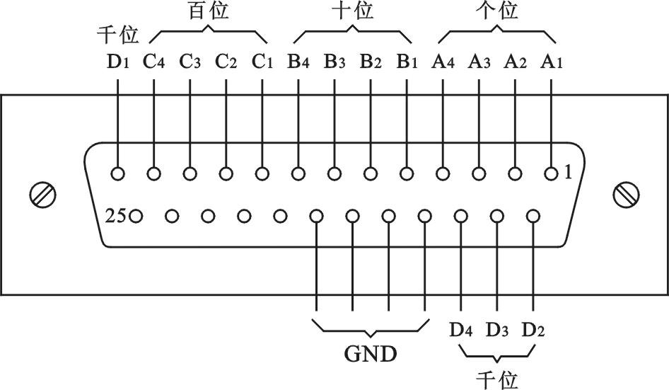
8、调校
调校可以减小由于传感器，引线等引起的零点和满度误差，提高系统的测量精度。通过零点修正参数和满度修正参数实现。仪表应每年检验一次，检验步骤如下：
- 准备
- 仪表通电预热15分钟
- 使用精度优于或等于0.05%的电位差计做信号源
- 用精密水银温度计放在热电偶的冷端补偿感温元件孔内
- 静态性能检查
- 将 参数设置为ON，使仪表处于连续测温方式，连续指示灯亮
- 调整电位差计，使输出为0
- 读取水银温度计指示的冷端温度，并从分度表上查出对应的毫伏值E_{补}
- 查分度表得出每一个检定温度点对应的毫伏值E_{标}
- 调整电位差计输出，使仪表显示值从下向上接近检定点温度，直到仪表刚稳定地显示该温度值为止，这时电位差计的读数为上行实际值E_{实上}
- 再调整电位差计输出，使仪表显示值从上向下接近检定点温度值，直到仪表刚稳定地显示该温度值为止，这时电位差计的读数为下行实际准E_{实下}
- 误差计算：
［（E_{实上}+E_{实下}）/ 2 – E_{标} – E_{补}］
△ = × 100%
E_{上限} – E_{下限}
- 在仪表的有效测量范围内应至少抽验5点（尤其在常用的温度范围内多抽几点）。如果误差均在允许范围内，则可认为仪表在全量程范围内准确度是合格的
- 动态性能检查
- 将 参数设置为OFF，使仪表处于快速测温方式，快速指示灯亮
- 断开电位差计，则仪表显示“”，使电位差计输出0，并接通，仪表显示环境温度
- 任意抽验一点温度（例如1200℃，S分度）仪表按出厂设置，即 = ， = 1000℃， =14℃， = 2.6秒， = 10，打印方式 = 1
- 当仪表显示环境温度时，迅速调整电位差计，当仪表显示值大于1000℃时，仪表进入平台判断过程，显示“”，准备指示灯亮，使电位差计上升到1200℃对应的毫伏值后固定不动。约1秒以后，电铃响，成功指示灯亮，仪表显示平台温度，同时打印机自动打印出时间与温度值。延时5秒后，电铃恢复。
- 断开电位差计，仪表仍保持原来的测量结果，将电位差计调整至输出为0，接入仪表，则仪表清除原来的测量结果，显示环境温度
- 调整电位差计增加输入，当仪表显示值大于1000℃后，仪表进入平台判断过程，显示“”，准备指示灯亮，不断地改变毫伏值，使实际温度与1200℃的差值△T大于14℃，经过大约3秒钟后，电铃响，仪表显示“”，失败指示灯亮
- 调校方法
通过零点修正参数及满度修正参数来调校，应先进行零点修正，再进行满度修正。
- （in-A）—— 零点修正值，出厂设置一般为0
显示值 = 零点修正前的显示值 +
- （Fi）—— 满度修正值。出厂设置一般为1.000
显示值 = 满度修正前的显示值 ×
- （Li）—— 冷端补偿修正值
出厂设置为1.000，补偿精度为 ±0.2℃，增加该参数的数值，使补偿的温度增加，减小该参数的数值，使补偿的温度减小。
不需要冷端补偿时，可将该参数设置为0。
★ 输入信号短接时，仪表应显示输入端子处的实际温度，受仪表自身发热的影响，该温度可能会高于室温。在实际应用中，补偿导线接到端子，仪表自身温度即为测量的冷端温度，因此仪表发热不影响测量精度。
9、仪表使用的注意事项
- 仪表设定的分度号应与补偿导线、热电偶的分度号一致
- 接通电源后，如果测温枪未安装热电偶，仪表的3个状态指示灯均不亮
- 测温成功后不应拉着测温枪在地上拖 ，这样有可能引起热电偶忽通忽断，使仪表误认为更换了新电偶，自动将结果清除。
- 仪表的基本功能是温度测量及显示，测温状态显示（用指示灯分别代表准备、成功、失败，以及测量的方式，当前选择的分度号），基本接口是用于提示测温工提枪的电铃接口。可选接口是通信、打印接口， 4mA~20mA接口，BCD码接口
- 将仪表测温方式置于连续测温方式时，本仪表可作为一般工业用热电偶测温的高精度二次仪表使用
- 注意电铃输出接口为高压（200V AC），接线时请断电操作

